

43.Redux

Цель:

Познакомиться со следующими понятиями redux:

- action type, action creator

- reducer

- store

Примеры данных в redux:

● ответы сервера

● данные, созданные локально, но еще не сохраненные на сервере

● UI-состояния

● выделенный таб

● показанное модальное окно

● нумерация страниц и т.д

Три принципа redux:

**1) Единственный источник правды.** Состояние всего вашего приложения сохранено в дереве объектов внутри одного стора.

**2) Состояние только для чтения.** Единственный способ изменить состояние — это применить экшен — объект, который описывает, что случится.

**3) Мутации написаны, как чистые функции.** Для определения того, как дерево состояния будет трансформировано экшенами, вы пишете чистые редюсеры.

Redux Data Flow:

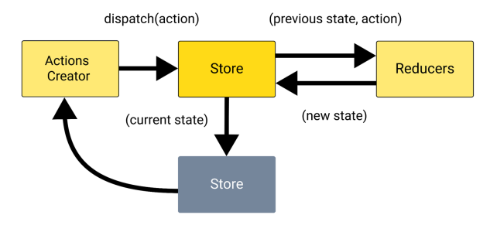

Redux Data Flow:

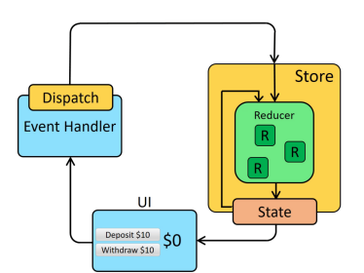

Action:

Экшены — это структуры, которые передают данные из вашего приложения в стор. 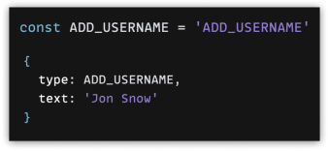

Они являются *единственными* источниками информации для стора.

Вы отправляете их в стор, используя метод store.dispatch() или хук useDispatch.

Dispatch action:

Хук useDispatch:

**const dispatch = useDispatch();**

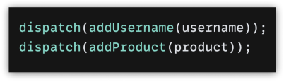

Reducers:

Редюсер (reducer) — это чистая функция, которая принимает предыдущее состояние и экшен (state и action) и возвращает следующее состояние (новую версию предыдущего).

**(previousState, action) => newState**

Reducers:

Список того, что **никогда** нельзя делать в редюсере:

● Непосредственно изменять то, что пришло в аргументах функции; ● Выполнять какие-либо сайд-эффекты: обращаться к API или осуществлять переход по роутам;

● Вызывать не чистые функции, например Date.now() или Math.random().

Store:

**Стор** - это не класс.

Это просто **объект** с некоторыми методами в нем.

Стор содержит все дерево состояний вашего приложения. **Единственный способ поменять состояние внутри него - это направить(dispatch) action на него.**

Хук useSelector:

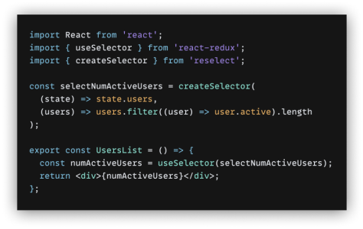

Хук useStore:

useStore - получение store целиком.

**const { dispatch, getState, subscribe } = useStore();**